
Moção Nº 29/2021

De congratulações pela passagem dos 20 anos de fundação da Escola Aquarela.

Excelentíssimo Senhor Presidente,


A Escola Aquarela possui Berçário e Creche que oferecem um ambiente agradável, educativo e estimulantes para os bebês.

Possui uma equipe que conta com berçaristas capacitadas que desenvolvem um trabalho de estimulação psicomotora ao mesmo tempo em que dedicam ao bebê muito carinho e atenção.

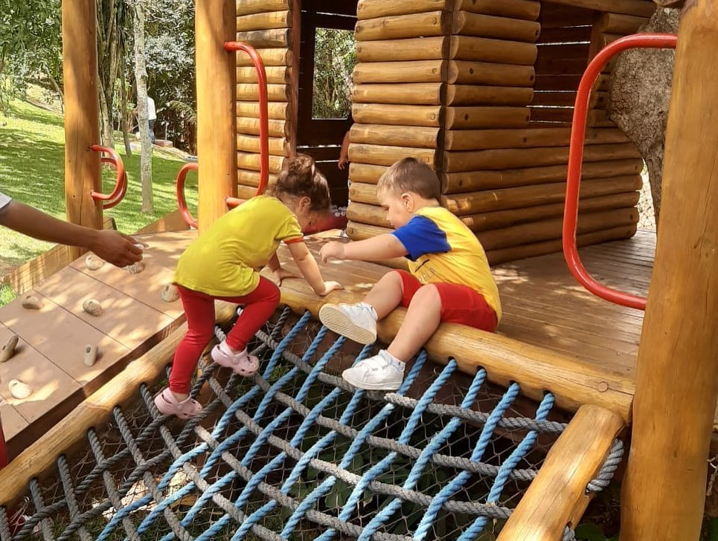
A Escola Aquarela atende bebês, a partir de quatro meses de idade, oferecendo alimentação completa, cardápio elaborado por uma nutricionista, buscando atender as necessidades nutricionais diárias de cada criança.

Além de um ambiente agradável, limpo e acolhedor, o qual proporciona condições para a base do desenvolvimento motor, intelectual e social da criança.


Neste mês, a Escola Aquarela completa 20 anos de relevante serviço prestado à educação de nossas crianças, sempre buscando a máxima excelência para estimular a criança a experimentar, criar, construir, desenvolver a cooperação e a capacidade de colocar-se no lugar do outro e no mundo social.
Como Vereador, sempre lutei pela Educação, pois acredito que seja um direito de todos e lutar por ela deve ser uma obrigação de todos os cidadãos.
Segundo Mônica Christi, especialista em Educação:
"A educação é a grande colaboradora na formação de mentes críticas e o veículo de preparação do ser humano à cidadania real e atuante."

Para o saudoso Rubem Alves, que foi um psicanalista, educador, teólogo e escritor:

"Ensinar é um exercício de imortalidade. De alguma forma continuamos a viver naqueles cujos olhos aprenderam a ver o mundo pela magia da nossa palavra. O professor, assim, não morre jamais..."

Indubitavelmente, a Educação é um direito fundamental que ajuda não só no desenvolvimento de um país, mas também de cada indivíduo. Sua importância vai além do aumento da renda individual ou das chances de se obter um emprego. A Educação transforma!

Ante o exposto, Marcos Roberto Martins Arruda, Vereador da Câmara Municipal da Estância Turística de São Roque, REQUER ao Egrégio Plenário para que faça constar, na Ata da presente Sessão, Moção de Congratulações pela passagem dos 20 anos de fundação da Escola Aquarela.

Que da presente seja dada ciência a todos os educadores da Escola Aquarela.

Sala das Sessões Dr. Júlio Arantes de Freitas, 5 de fevereiro de 2021.

Marcos Roberto Martins Arruda
(MARQUINHO ARRUDA)

Vereador

PROTOCOLO Nº CETSR 05/02/2021 - 13:17 1483/2021/fap

